12.12.2017
1116

На основании статей 8, 41, 43, 45, 46, 56, 57 Градостроительного кодекса Российской Федерации, статей 11, 33 Правил землепользования и застройки города Перми, утвержденных решением Пермской городской Думы от 26 июня 2007 г. № 143, с учетом протокола публичных слушаний от 12 июля 2017 г., заключения о результатах публичных слушаний от 26 июля 2017 г.

администрация города Перми ПОСТАНОВЛЯЕТ:
1. Утвердить прилагаемый проект межевания территории, ограниченной
ул. Советской, жилым домом по ул. Советской, 51, жилым домом по Комсомольскому проспекту, 14 в Ленинском районе города Перми (далее – проект межевания территории).
2. Признать утратившим силу постановление администрации города Перми от 31 декабря 2013 г. № 1293 «Об утверждении документации по планировке территории, ограниченной набережной реки Камы – левый берег, ул. Николая Островского, ул. Ленина, ул. Максима Горького, ул. Пушкина, ул. Сибирской,
ул. Краснова, ул. Куйбышева, ул. Революции, шоссе Космонавтов, ул. Подгорной, ул. Екатерининской, ул. Окулова, ул. Решетниковский спуск в Дзержинском,
Ленинском и Свердловском районах города Перми, территории общего пользования в пределах границ ул. Попова, ул. Петропавловской, ул. Ленина в Ленинском районе города Перми» в части проекта межевания территории, ограниченной
ул. Советской, жилым домом по ул. Советской, 51, жилым домом по Комсомольскому проспекту, 14 в Ленинском районе города Перми.
3. Департаменту градостроительства и архитектуры администрации города Перми разместить настоящее постановление в информационной системе обеспечения градостроительной деятельности города Перми.
4. Функциональным и территориальным органам, функциональным подразделениям администрации города Перми в своей деятельности руководствоваться утвержденным проектом межевания территории.
5. Настоящее постановление вступает в силу со дня официального опубликования в печатном средстве массовой информации «Официальный бюллетень органов местного самоуправления муниципального образования город Пермь».
6. Управлению по общим вопросам администрации города Перми обеспечить опубликование настоящего постановления в печатном средстве массовой информации «Официальный бюллетень органов местного самоуправления муниципального образования город Пермь».
7. Контроль за исполнением настоящего постановления возложить
на первого заместителя главы администрации города Перми Агеева В.Г.

Глава города Перми Д.И. Самойлов

УТВЕРЖДЕН
постановлением администрации
города Перми
от 12.12.2017 № 1116

ПРОЕКТ МЕЖЕВАНИЯ
территории, ограниченной ул. Советской, жилым домом
по ул. Советской, 51, жилым домом по Комсомольскому проспекту, 14
в Ленинском районе города Перми

Обоснование принятых решений

Местоположение границ земельных участков и их площадь определены
с учетом фактического землепользования в соответствии с требованиями земельного и градостроительного законодательства, с учетом красных линий, установленных проектом планировки территории, границ смежных земельных участков.
Проектом межевания территории предусматривается:
оставить без изменения границы земельных участков № 1, 4, 5, прошедших государственный кадастровый учет;
образовать земельный участок № 2 в соответствии с фактическим местоположением здания по ул. Советской, 51/1 с кадастровым номером 59:01:4410045:782 и придомовой территорией, необходимой для обслуживания
и эксплуатации здания;
образовать земельный участок № 3 с целью обеспечения доступа к земельным участкам с кадастровыми номерами 59:01:4410045:580 и 59:01:4410045:575;
установить зоны возможного обременения с целью обеспечения доступа
в границах земельного участка с кадастровым номером 59:01:4410045:35 с целью обеспечения доступа к земельным участкам с кадастровыми номерами 59:01:4410045:580 и 59:01:4410045:575.

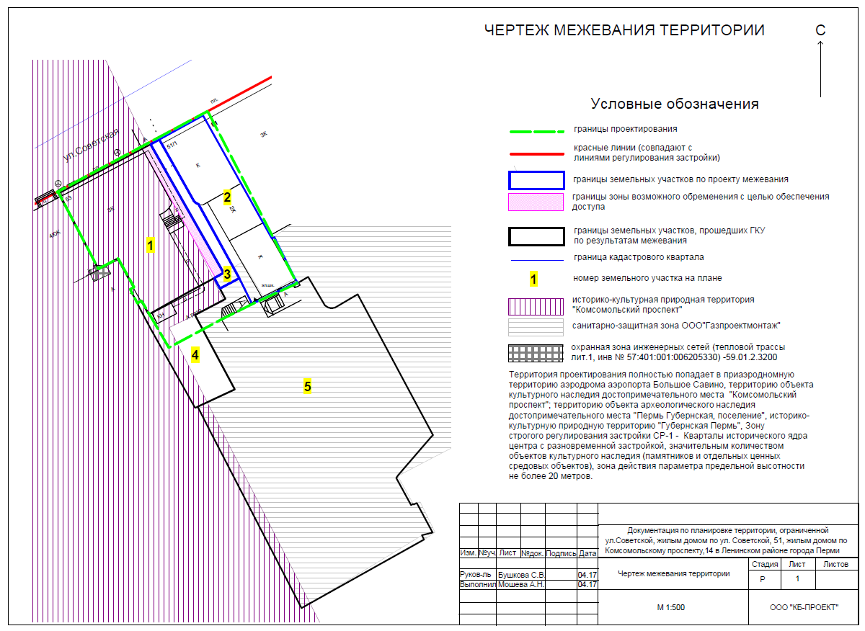
Экспликация образуемых и изменяемых земельных участков

№ | Кадастровый номер земельного участка | Адрес | Землепользователь (правообладатель) | Вид права | Разрешенное  использование | Площадь  по документам, кв. м | Площадь по проекту,  кв. м | Примечание

1 | 2 | 3 | 4 | 5 | 6 | 7 | 8 | 9
1 | 59:01:4410045:35 | Пермский край, г. Пермь,  Ленинский район,  ул. Советская, 53 | субъект Российской Федерации – Пермский край | собственность | под административное здание | 371 | 371 | образование части земельного участка  с целью обеспечения доступа (прохода) без изменения границ основного участка
1 | 59:01:4410045:35 |  | комитет записи актов гражданского  состояния Пермского края | постоянное (бессрочное) пользование
2 | - | Пермский край,  г. Пермь,  Ленинский район,  ул. Советская, 51/1 | - | - | вид разрешенного использования проектом межевания  территории не устанавливается | - | 239 | земельный участок сформирован  за счет городских земель под существующие объекты  недвижимости
3 | - | Пермский край, г. Пермь, Ленинский район,  ул. Советская, 51/1 | - | - | для обеспечения доступа  к земельным  участкам 59:01:4410045:  575 и 59:01:4410045:  580 | - | 47 | земельный участок сформирован  за счет городских земель под проезд
4 | 59:01:4410045:575 | Пермский край,  г. Пермь,  Ленинский район,  ул. Советская, 51б | акционерное общество  «Газпром  газораспределение Пермь» | собственность | для размещения и эксплуатации объектов  автомобильного транспорта  и объектов  дорожного  хозяйства | 145 | 145 | без изменений
5 | 59:01:4410045:580 | Пермский край,  г. Пермь | общество  с ограниченной ответственностью «Газпроектмонтаж» | собственность | под комплекс административных и производственных зданий (лит. А8, А9, Б, В, Е, Е1) | 1277 | 1277 | без изменений

